全军心理咨询师培训
第一章军人心理健康

补充考试
重点
军人心理素质
军人心理素质训练

难点
特殊作业环境对军人心理健康的影响
单选题70题
多选题30题
章节介绍
第一节军人心理健康概述★
第二节特殊作业环境对军人心理健康的影响★
第三节军人心理健康教育内容★
第四节军人心理健康教育的组织实施
01:45

第一节 军人心理健康概述

◆
一、军人心理健康的概念
二、军人心理健康的标准
三、军人心理健康的特点

一、军人心理健康的概念
军人心理健康，是指军人在高级神经功能和智力正常的情况下，在自身和军事环境条件许可的范围内所能达到的心理最佳功能状态。
03:45

军人心理素质是以生理素质为基础，人格为核心，通过个体与军事社会环境相互作用而形成的适应履行任务使命的相对稳定的、综合的、全面的心理品质，它包含聪慧、忠诚、勇敢、自信和耐挫五个维度，具体化为15个因素。
聪慧是军人认知品质的特征，是军人在认知活动中表现出来的，直接影响军人认知活动的机制和水平，是军人心理素质的结构中最基本的成分，包括判断、决策和应变三个因素。
忠诚主要体现的是军人的核心价值观，是个性中的个性倾向性品质特征，是军人心理素质结构的动力系统，包括爱国、奉献、责任三个因素。
勇敢是军人情绪意志品质特征，也是军人最突出的一项心理品质，在军人心理素质中居于核心地位，包括果断、坚定、顽强三个因素。
自信是军人心理素质的一项重要品质，直接制约着军人心理品质的培养和心理动力的激发，影响其它心理品质的表现，包括沉着、独立、乐群三个因素。
耐挫是挫折耐受力的简称，是心理素质在行为品质上的特征，是军人心理素质的功能体现，也是衡量心理素质水平高低的标志，包括心理适应、心理承受、心理调节三个因素。
16：29

二、军人心理健康的标准
智力正常
善于协调和控制情绪
具有较强的意志品质
人际关系和谐
适应并改善现实环境
保持人格的完整和健康
心理行为符合年龄特征
18：55

《中国人民解放军军人心理健康教育教材》把军人心理健康标准概括为以下几条：
1.智力中等或中等以上,能保持高绩效（效率）的工作状态；
2.适应军事生活，对军事事件有良好的应变能力；
3.人格健全、积极向上、精力充沛，心胸开阔，热爱军事集体；
4.有正确的人生观和价值观，乐于奉献；
5.意志坚定、毅力持久、行为果敢（断）、有较好的自制自控能力；
6.情绪稳定、乐观开朗、具有一定的抗应激能力；
7.充分了解自己、有自尊心、奋斗目标切合部队实际；
8.乐于交往、善于合作、能够保持和发展融洽的战友情谊；
9.善于学习，军事技能形成得（很）快。
22：15

三、军人心理健康的特点
（一）我国军人总体心理健康的特点
心理健康水平低于国内常模
心理问题具有多样性
即焦虑、抑郁、强迫、人际关系敏感
心理问题具有层次性
即一般心理问题较多严重心理问题次之神经症性心理问题较少
32:00

（二）不同兵种军人心理健康的特点
陆军：焦虑、人际关系敏感为主要表现
海军：抑郁倾向较多
空军：强迫倾向较多
武警：焦虑较多、人际关系敏感
军校学员：主要表现为焦虑
科技人员：抑郁、强迫相对较多
35:06

（三）特殊环境条件下军人心理健康的特点
1、特殊自然环境条件下军人的心理健康
特殊自然环境多指气候环境恶劣，生活条件艰苦，交通及通信不便等地区，主要有高海拔、寒冷、炎热、偏僻等特点。这种自然环境造成高原军人人际交往局限、性别单一，机体长期处于生理和心理上的应激状态，躯体化、强迫、抑郁等心理症状较突出。
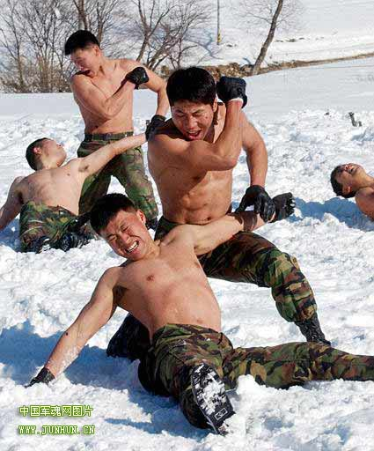
37:48
2、特殊作业环境条件下军人的心理健康
特殊作业环境下军人心理健康状况显著低于地方常模和军人常模，主要表现有强迫、躯体化、人际关系、敌对、偏执等心理症状。
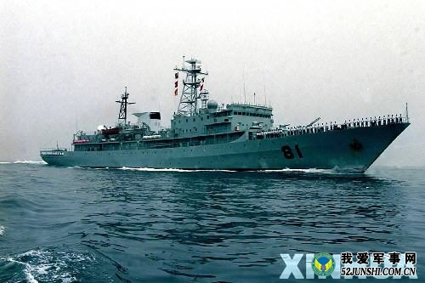
38:37

（四）军事应激条件下军人心理健康的特点
军事应激是在特殊的军事活动环境中产生的一种特殊的情绪状态，是军队指战员通过对军事活动环境、平时训练演习和实战等刺激的认知评价，而产生的生理及心理的反应。
应激条件下军人心理健康水平非常显著地低于一般人群和平时军人。主要心理症状为：强迫、躯体化、人际关系敏感、抑郁和焦虑。

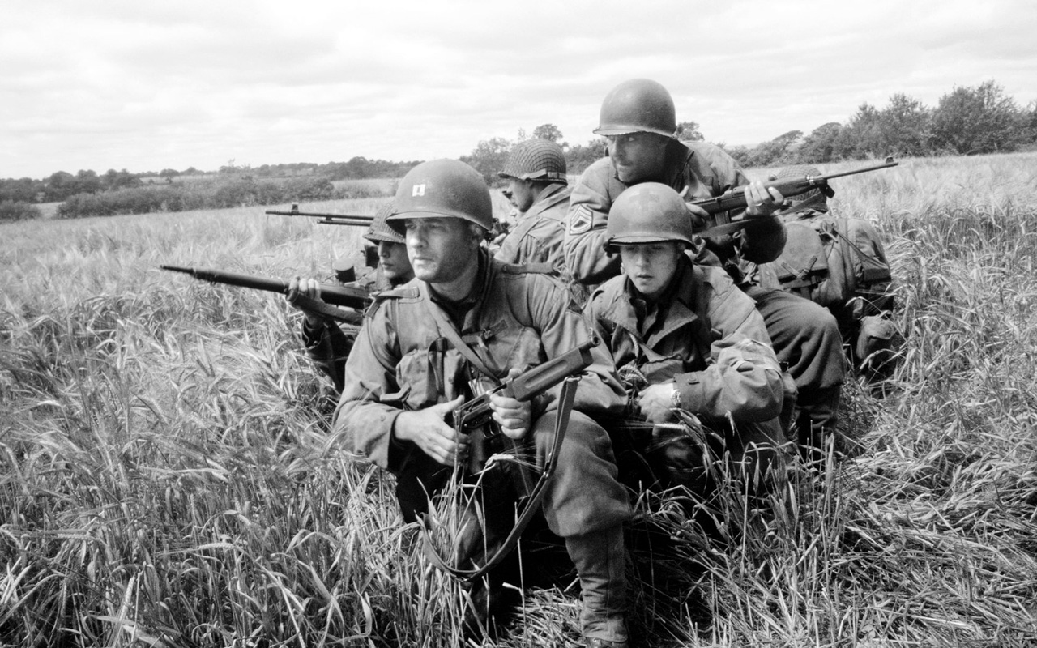
40:53

第二节 特殊作业环境对军人心理健康的影响
特殊环境是指人们极少遇到的环境，如南北极超低温、高山缺氧、沙漠干旱、风沙、赤道丛林、高温高湿、地方病高发区、水下环境、外层空间环境，以及冲击、爆炸、辐射、强磁场、高频噪声等环境。
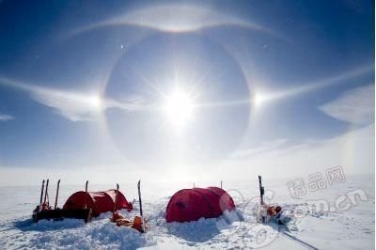


这些特殊的环境中，人的认知功能，如感知觉、短时记忆、注意广度及注意转换能力、思维判断能力等均产生明显影响，心理功能降低；情绪、情感波动巨大，造成恐惧、疲劳、厌战等情绪；同样造成行为上的迟缓、麻痹。只有了解了
这些特殊环境对人心理的影响，我
军官兵才能在上述环境中有针对性
的进行心理训练。
01：10

一、特殊环境对军人认知的影响
特殊环境对军人感觉的影响
高海拔对感觉的影响高海拔（highaltitude）自然环境有低压、低氧，气候干燥、寒冷，风速大、太阳辐射线和紫外线照射量多等特点。缺氧是高原环境中对人体影响最明显和最严重的因素。急性高空缺氧时，以柱状细胞为感受器的夜间视力受影响最为严重，一般自海拔1200m起即开始出现夜间视力障碍，平均每升高600m夜间视力下降约5%。视敏度（visualacuity）颜色辨别力在3000m以上的高度时开始降低。高海拔还会引起颜色辨别力的下降，主要是红色和蓝色的辨别发生障碍。
03:42

特殊环境对军人感觉的影响
听觉机能随着海拔的增加也受到影响。大约在海拔5000m附近，高频范围的听力下降；中频及低频范围的听力（包括语言感受范围），则在海拔5000-6000m以上才显著减退（下降）。
触觉和痛觉在严重缺氧时也会逐渐变得迟钝。痛觉阈值在海拔5600m以上的高度时明显降低。
在极端高度时，机体还可能出现错觉（illusion）和幻觉（hallucination）.大约在海拔6000m的高度时，大多数人会出现幻觉。
04:57

特殊环境对军人感觉的影响
冷热环境对感觉的影响低温环境对军事作业的影响以对手足的影响最为明显，尤以对手足操作灵活性影响最大。环境温度过高，大脑皮层体温调节中枢的兴奋性增高，因负性诱导而致中枢神经运动区受到抑制，出现肌肉的收缩能力下降、动作的准确性和协调性差、反应速度和注意力降低、认知判断能力下降、嗜睡等现象。
05:42
特殊环境对军人感觉的影响
噪音环境对感觉的影响军事作业中，噪声环境随处可见，如武器装备的机械性噪声、空气动力性噪声、电磁性噪声及各种爆炸性武器的噪声等，任何使用此类武器或者处于此类武器使用环境中的人员都会受到噪声的影响。超出相应的暴露时间，均会对作业人员心理、生理功能造成不同程度的损害，尤其是听觉和视觉，长期的噪声损害还可引起认知、情绪和社会行为的改变，如反应迟钝、情绪多变、行为刻板等，而且有些损害是不可逆的。
特殊环境对军人感觉的影响
化学武器对感觉的影响
神经性毒剂
糜烂性毒剂
全身中毒性毒剂
窒息性毒剂
失能性毒剂
刺激性毒剂
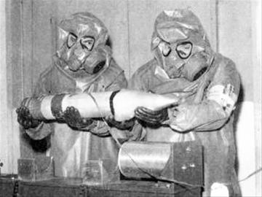
07:03

特殊环境对军人知觉的影响
空间知觉是物体的形状、大小、远近、方位等空间特性在人脑中的反映。一个训练有素的军人，在复杂的环境中，能够迅速判明方位，准确识别周围的地形地物、工事、兵器轮廓、以及某些建筑物的特征等，并能估测出大致距离。
07:54

时间知觉是人脑对客观事物延续性和顺序性的反映。由于职业的特点，对军人在时间知觉上的要求要远远超过普通人。他们不仅要善于利用客观物体作为时间知觉的参考标志，如日出日落、月亮盈亏、潮汐涨落等自然界周期变化，而且对时间的判断要十分精确。
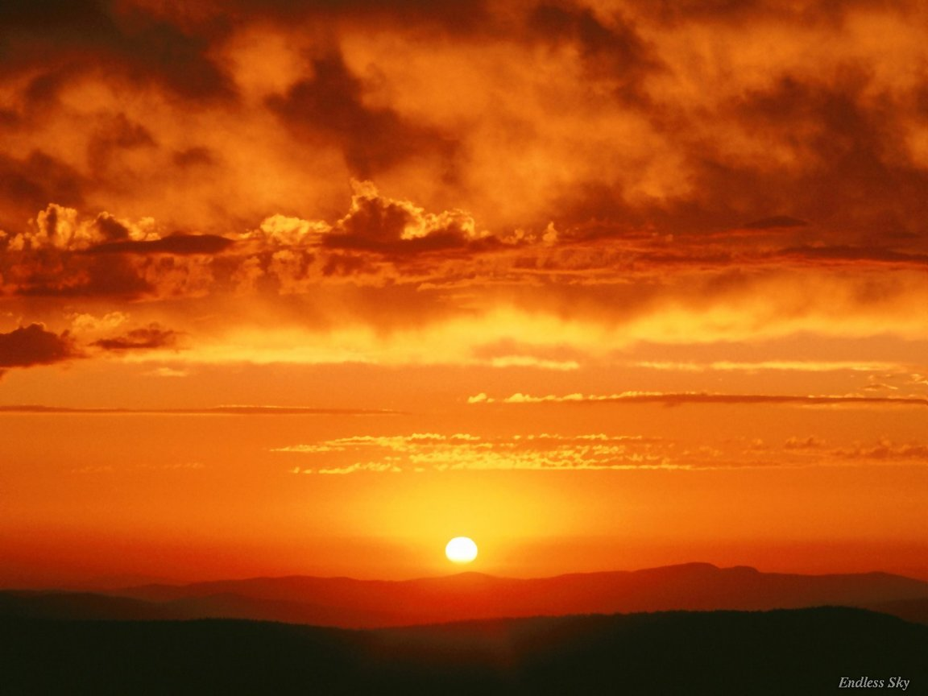
08:33

运动知觉是物体的空间位移和移动速度等特性在人脑中的反映。飞行员在高空做复杂飞行动作时能够保持准确的方位感；伞兵在跳伞时能够保持头脑清醒，动作无误；水兵在大风大浪中能够克服晕船，并在甲板上行走自如，这些都得益于平时对运动觉的训练。
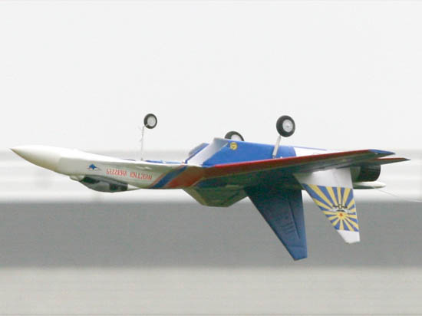
飞机倒飞现象
09:23

特殊环境对军人记忆的影响
认知功能随海拔的升高而下降，对复杂认知任务的影响大于简单任务等。海拔对注意广度及注意转移能力影响不明显，但对短时记忆力和复杂思维判断力影响较大，表现为军事作业效率和作业质量下降。
10:20

特殊环境对军人思维的影响
高原环境全方位地影响军人军事作业的效率和质量，使军人的活动效率下降，作业的精确性下降。
在一些血腥、恐怖、紧急、具有生命威胁环境下，思维可能变得迟缓，同样也能激发随机应变的思维能力。
10:35

特殊环境对军人情绪、情感的影响
根据情绪发生的强度、持续时间的长短及外部表现的情况，可将情绪分为心境、激情、应激等。
特殊环境对军人心境的影响
我军官兵由于军事任务多样化，所处环境亦非常复杂，在许多偏僻、高热、潮湿、低氧、密闭的环境下，由于远离人群，生活单调，日常情绪不能及时倾述发泄。
另外，平时缺少人际沟通，比常人更多的遭遇到一些恐怖血腥场景。使我军官兵更容易产生孤独、烦闷、呆板、焦虑、悲伤、闷闷不乐等消极的情绪。
特殊环境对军人激情的影响
军人的激情主要心理问题表现在人际关系紧张，过分焦虑又有抑郁，恐怖，并表现出较多躯体症状，如头痛、腰背痛、恶心、食欲下降、尿频等，这可能与军事演习的艰苦环境和高强度的军事作业有关。
特殊环境对军人应激的影响
目瞪口呆，手足失措，陷于一片混乱之中；
急中生智，冷静沉着，动作准确有力，及时摆脱险境。出乎意料的危险情境或面临重大压力的事件，如战争、地震、突遭袭击、参加军事演习、维和行动等过程中，都是应激状态出现的原因。
12:53

特殊环境对军人情感的影响
道德感:¡°？忠诚于党、热爱人民、报效国家、献身使命、崇尚荣誉¡±？的当代革命军人核心价值观。
理智感:一是爱军;二是精武。
美感：¡°？八荣八耻¡±？体现了中华民族传统美德与时代精神的有机结合。
15:00

特殊环境对军人行为的影响★
逃避与回避
退化与依赖
敌对与攻击
无助与自怜
物质滥用
15:55

第三节军人心理健康教育内容

军人心理健康教育的目标
军人心理素质训练
军人的素质包括：身体素质、思想素质、文化素质、心理素质。军人心理素质训练是目前军人心理健康教育的核心。
军人心理素质训练的基本目标
军人心理素质训练的基本目标可概括为适应—发展—创造3个层次。
军人心理健康教育的内容
根据不同军龄军人心理素质发展的阶段性和连续性，可以将军人心理素质训练的内容由适应、发展、创造3个方面，具体划分为以下8个基本部分
军人心理素质训练
适应军营
适应生活
适应人际交往
学会做人
发展军事技能
发展个性
发展社会性
发展创造性
21：43

第四节军人心理健康教育的组织实施
军人心理健康教育的时机
新兵入伍适应期
军政训练期
转业退伍期
遂行多样化任务期
23:56

军人心理健康教育的方法
（一）宣传法
使用黑板报的形式
心理健康小报
传阅心理健康书籍
使用手机短信
广播、电视、电影
开设电话热线业务
利用军队局域网
（二）讲座法
根据部队官兵特殊性质举办军人常见不合理认知教育、军人情绪与压力管理、军人意志品质与培养等主题讲座；在不同时期举行军人复员转业心理调适、军人遂行任务的心理调适等讲座，把精品讲座带进军营。
（三）座谈法
座谈法是指在适当的场所组织官兵围绕心理健康问题开展讨论，及时了解及疏导心理问题。
（四）团体辅导训练
可设计关于军人心理品质方面的团体活动，作为一种训练方式，以培养官兵的优秀军人素质。如，把关于军人心理素质的几个维度细化，设计每个维度相关的专题活动，在每个轻松愉快的小活动中，能让官兵体验到人生哲学。通过长期的、连续的训练以提高军人素质。
27:05

